Хроленок Мария Сергеевна

Урок № 23 Биология 6 класс 30.03.2022

Тема урока: Контрольная работа № 3 «Генеративные органы и половое размножение цветковых растений».
Цель урока: обобщить и оценить знания учащихся по теме «Генеративные органы и половое размножение цветковых растений».

Сегодня у нас контрольная работа 3. Выполните контрольную работу 3 на двойном листе, но на 1-ой странице ничего не пишем, разворачиваем листок и на левой странице вверху пишем:

Тридцатое марта
Контрольная работа 3
Генеративные органы и половое размножение цветковых растений

- Теоретический материал.

Цветок – это укороченный видоизмененный генеративный побег, орган размножения покрытосеменных растений. Цветок располагается на цветоножке. Расширенная часть цветоножки называется цветоложем, на котором расположены все части цветка. В центре цветка находятся его главные части: пестик и тычинки. Пестик – женский орган цветка, тычинки – мужской орган. Пестик обычно состоит из рыльца, столбика и завязи. В завязи находятся семязачатки, в которых развивается и созревает яйцеклетка. Тычинки состоят из тычиночной нити и пыльников. В пыльниках развивается пыльцевое зерно, в котором образуются спермии. Внутренние части цветка защищены листочками околоцветника.
Для образования семени необходимо, чтобы пыльца с тычинок попала на рыльце пестика, т. е. произошло опыление. Если пыльца попадает на рыльце того же цветка, то происходит самоопыление (фасоль, горох, пшеница). При перекрестном опылении пыльца с тычинок одного цветка попадает на рыльце пестика другого. Человек может в своих целях переносить пыльцу с тычинок на рыльце пестиков, такое опыление называется искусственным. Искусственное опыление используют для получения более высоких урожаев, выведения новых сортов растений.

II. Закрепление материала.

1. Выполните контрольную работу № 3 ответив на вопросы.

1.Дайте ответ на вопрос (0,25 балла за правильный ответ)
1. Назовите генеративные органы растений.
2. Что такое цветок?
3. Назовите главные органы цветка.
4. Почему венчик цветка имеет яркую окраску?
5. Что такое соцветие?

2. Работа с рисунками (1,75 балла за правильный ответ)

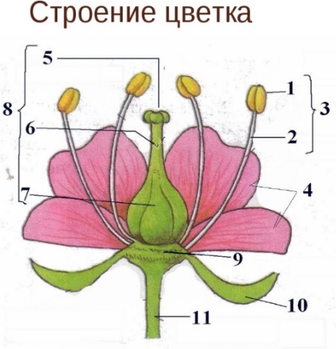

3. Назови для каждого растения соответствующий тип плода (2 балла за правильный ответ)

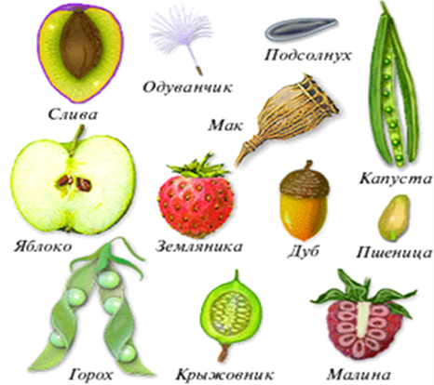

III. Контроль знаний.

Подумайте и устно ответьте на вопросы:
1. Функции корня в растении?
2. Какую функцию выполняет цветок в растении?

IV. Домашнее задание.

1. Повторите понятия: цветок, соцветие, плод, корень, стебель, лист.

Задание, выполненное в письменном виде, может быть сфотографировано или отсканировано и отправлено в виде файла. Для обратной связи можно использовать электронную почту maria_emily@mail.ru, социальные сети ВК.

